  specijalna bolnica za medicinsku rehabilitaciju  10310 Ivanić-Grad, Omladinska 23a, HRVATSKA, p.p. 47  Tel.: ++385 1 2834 555, Fax.: ++385 1 2881 481,  www.naftalan.hr, e-mail: naftalan@naftalan.hr  MB 3186342, OIB 43511228502  IBAN:HR7023600001101716186 | 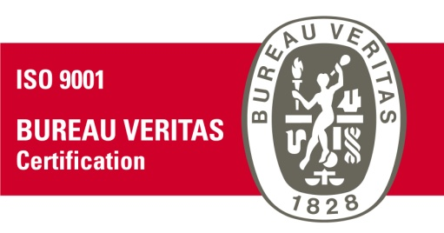

Ivanić-Grad, 31. siječnja 2018. godine

RKP: 40703
Razina:31
Razdjel:000
Djelatnost:8610 Djelatnosti bolnica
Šifra grada: 158: Zagrebačka županija, Ivanić-Grad

BILJEŠKE

UZ OBRAZAC P-VRIO DAN 31.12.2017 GODINE

PROMJENE U VRIJEDNOSTI I OBUJMU IMOVINE - AOP 001
Na AOP-u 001 promjenama u vrijednosti i obujmu imovine bilježi se smanjenje imovine u razdoblju I.-XII.2017. godine u iznosu od 107.404 kn, a odnosi se na:
-otpis nenaplaćenih potraživanja od HZZO- a u iznosu od 107.404,18 kn (AOP 016) -više fakturirane nego ugovorene usluge koje nisu priznate od strane HZZO-a za 2017. godinu

SASTAVILA: RAVNATELJ:
Alenka Novaković Goran Maričić, dr. med.

